Delfinernas beteende

Delfiner är däggdjur som lever i vatten. De finns i alla hav och lever oftast i grunt vatten men en del arter lever i öppet hav. Men det finns en delfin, floddelfinen, som bara lever i floder. Den är blind och klarar sig med hjälp av sitt ekolod. Det finns 31 delfinarter i världen och 17 släkten. Den vanligaste delfinarten kallas faktiskt bara vanlig delfin. Den art som vi ser i djurparker är öresvin. Några andra delfinarter är tygeldelfin, Kamerundelfin, späckhuggare, skruvdelfin, Guyanadelfin, Rissos delfin och halvspäckhuggare.

Delfinernas vardag
Delfinerna har ganska dålig syn. Men de har ett inbyggt "ekolod". Med hjälp av ekolodning kan delfinen ta reda på var den befinner sig och var det finns föda. Även om en delfin vore helt blind skulle den ändå kunna bestämma avstånd, riktning, storlek på saker, form, struktur och hastighet. När delfinerna sover simmar de samtidigt. Deras ena hjärnhalva är vaken medan den andra sover. De går regelbundet upp till ytan för att andas. De större delfinarterna kan vara under vattnet upp till en timme medan de mindre arterna bara kan vara under vattnet i max en kvart.

Delfinernas föda
Delfinerna lever av fisk. När de söker föda sprider de ofta ut sig i en linje vars längd kan variera från 20 m upp till flera kilometer. De består oftast av små grupper på 5-25 djur, men tillsammans kan linjejakten vara sammansatt av flera hundra delfiner. Delfinernas aktionsområde kan varierar mellan 85 kvadrat- kilometer hos arten öresvin och 1500 kvadratkilometer hos arten mörk delfin.
När delfinerna jagar använder de sitt ekolod. Med hjälp av det skickar delfinerna ut korta ljudimpulser. När ljudimpulsen ”ekar” tillbaka till delfinerna vet de var fisken befinner sig och de kan då börja jakten.

Fiender och försvar
Delfinerna har inte så många riktigt farliga fiender. En av de farligaste är hajen. Men den allra farligaste fienden är människan. Under slutet av 60-talet och början av 70-talet dog ca 113 000 delfiner i östra Stilla Havet där snörpvadsfisket efter tonfisk är väldigt populärt. De mest drabbade delfinarterna var skruvdelfinen och tygeldelfinen men även vanlig delfin. I början av 80-talet sjönk antalet dödade delfiner till 17 000, sedan man börjat förse nätens överkant med flöten för att göra det lättare för delfinerna att upptäcka näten. Det förekommer även jakt på delfiner. I början av 70-talet var de turkiska fångsterna av främst vanlig delfin ungefär 176 000 djur per år. De drunknar efter att de fastnat i nätet. Mot människorna har inte delfinerna något försvar. Delfiner är mycket lättlärda djur. I USA använder militären delfiner för att bomba fartyg och liknande. Om uppdraget lyckas betyder det att även delfinen sprängs och dör. Men mot delfinernas naturliga fiender t.ex. hajen har de ett bra försvar. De går ihop till en tät grupp. Sen använder de sin nos för att knuffa bort fienden. Delfinernas nosar är mycket starka.

Samlevnadsformer
Delfinerna lever i flockar. Hur stora grupperna är varierar beroende på var de lever. Delfiner som lever nära kusten är oftast mindre grupper på 2-12 individer. Men delfinerna ute till havs lever oftast i större grupper för att kunna hålla vakt och samarbeta när de jagar. Tygeldelfinen lever i flockar på 50 eller fler individer. Nu har forskningen även kunnat visa att delfinerna kan vara homosexuella/bisexuella. De kan leva i livslånga förhållanden, hanne med hanne, hona med hona eller två hanar med en hona.
Oftast är det så att honorna lever med sina ungar i flockar och vuxna hanar ensamma eller i par. Men de unga delfinerna kan leva i blandade grupper.
Det sista gäller speciellt öresvin!

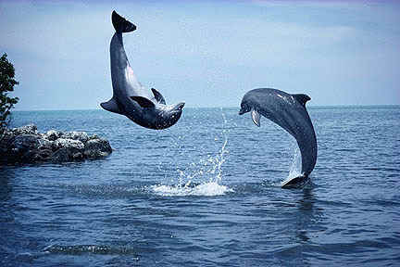

Rangordning
Ett delfinsamhälle är i allmänhet mycket hierarkiskt. Det betyder att de har en klar rangordning inom gruppen. Ofta är det den äldsta delfinen i gruppen som har den högsta rangen. För att kommunicera utan ljud använder de ett mer handgripligt språk. T.ex. upprätthålls rangordningen mellan delfinerna med hjälp av bett, stjärtfenslag och ”käkklappning”.

Språk
Delfinerna kommunicerar med hjälp av ekolod även kallad SONAR (SOnic NAvigation and Ranging). Delfinarten är ett av få däggdjur som har ekolod. Några andra som har det är fladdermöss och valar. Klickljud, stönanden, skrik, grymtningar och visslingar är exempel på olika läten delfinerna kan åstadkomma. Det finns människor som lätt kan bli lurade av delfinernas öppna mun. För ljuden delfinerna frambringar kommer inte från munnen utan nämligen från näshålan/näsgången. Ekolodningssystemet bygger på 2 faktorer. Det ena är att delfinen måste sända ut riktat ljud och det andra är att den måste kunna fånga upp det reflekterade ljudet igen. Ljudet tas upp genom underkäken och därifrån leds de reflekterade ljudvågorna vidare till innerörat. Som du vet produceras ljudet i näshålan/näsgången och sänds ut framåt. Med hjälp av melonen, en linsformad fettstruktur, som ligger framför pannbenet på delfinen, skickas ljudet ut i rätt riktning. Formen på melonen kan ändras och ljudet ändrar då riktning. Dessutom har varje delfin sin egen unika vissling. Forskare lyssnar till dessa ”visselsignaturer” för att identifiera individer. Mödrar och deras ungar har likartade visslingar. Vissa delfiner kan till och med vissla och ekolokalisera på samma gång.

Orienteringsförmåga
Delfinerna avger en serie klickande ljud. Deras läten består av klickserier från 0,25 KHz upp till 80-220 KHz i överljudsområdet och används för ekolokalisering och möjligen också för att bedöva sitt byte. De snabba högfrekventa ljuden används på nära håll medan de lågfrekventa ganska långsamma klickljuden används för att lokalisera objekt på större avstånd. På mycket nära håll kan de använda höga ljud där klickljuden kommer så tätt, att det låter som ett knarrande. De också använda käkarna att känna med.

Revir
Delfinerna är väldigt sociala djur. De tycker om att umgås med andra individer och har därför inga revir. Men de kan ha speciella favoritplatser där de trivs.

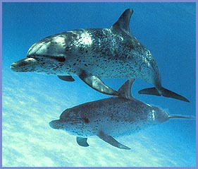

Parningsbeteenden och fortplantning
Delfinerna blir könsmogna vid 8 års ålder. Parningen börjar med att de knuffas, stångas, buffas och gnider sig mot varandra. Det kan de hålla på med i timmar innan de parar sig. Under själva parningen simmar hanen under honans kropp och parningen sker med kropparna i rät vinkel.
Delfinerna har en inre fortplantning. Anledningen till att könsorganen sitter på insidan är för att de inte ska hindra delfinerna när de simmar. Men också för att skydda sig mot skador. Människor och delfiner har gemensamt att de gillar att ha sex då och då utan att behöva fortplanta sig.

Dräktighet och födsel
Parningen kan ske när som helst under året men de flesta ungarna föds under sommaren. Delfinhonan är dräktig i 8-9 månader beroende på art. Födelsen sker alltid under vattenytan. Det första man ser av ungen är stjärtfenan. Mamman får hjälp av de andra delfinhonorna att hålla hajar och hanar borta. De hjälper även till om det blir något problem. Honorna ser också till att få upp ungen till ytan så den ska kunna ta sitt första andetag. Ungen vet när den ska öppna blåshålet för att den inte ska få vatten i lungorna. Detta beteende är en instiktshandling. Honan tar hand om sin unge i 16 månader och kan därför endast fortplanta sig vartannat eller vart tredje år.

Barnomsorg
Delfinerna vårdar och skyddar sina ungar i flock. Modern vaktar noga sin unge men får även hjälp av de andra honorna. Ungen diar precis under ytan för att den lätt ska kunna gå upp till ytan igen och andas. Mjölken sprutas direkt in i munnen. De flesta delfinarters ungar diar i allmänhet över ett år.

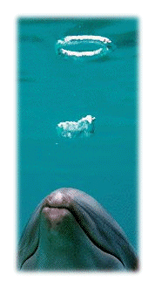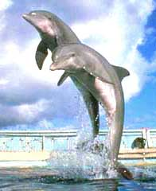

Känsloliv
Delfinerna använder olika sätt för att uttrycka sina känslor. Några exempel är:
när en delfin känner sig stressad eller konfunderad släpper den ut stora luftbubblor ur blåshålet, när den är glad hoppar den mycket, om den känner sig ledsen håller den sig lite avsides från de andra i flocken, när den är kär eller vill visa att den tycker om någon så kan den buffas, knuffas eller vilja leka.
Delfiner är, såsom säkert framgått, mycket lekfulla och vänliga djur.

Källor:
Böcker:
- Bonniers stora verk om JORDENS DJUR Del 2, Havets djur, utgivare Bonnier, utgiven 1984, sid. 26-27 och 30-31
- Fakta i närbild valar, utgivare BonnierCarlsen, utgiven 1994, sid. 28-29
- Människor och delfiner, författare Lotten Odh

TV:
Discovery TV

Internet:
http://www.big.su.se/Hemsida/STUDENT/delfin/sidl.html#ankare
http://www.skola.vindeln.se/komvux009/Default.htm
http://www.lankskafferiet.skolverket.se/sidor/0_7_11_4_0.html
http://www.delfinervalar.nu
http://w1.334.telia.com/~u33403521/delfinbilder.htm
http://www.acc.umu.se/~flipper/delfinbilder.html
http://www.polperro.com.au/d18.html

Isabelle 7A

Vårterminen 2001

